ΕΡΓΑΣΙΑ ΑΣΥΡΜΑΤΩΝ ΔΙΚΤΥΩΝ ΑΙΣΘΗΤΗΡΩΝ - ΧΡΗΣΗ ΤΟΥ SODAQ ΓΙΑ ΜΕΤΡΗΣΗ ΘΕΡΜΟΚΡΑΣΙΑΣ

ΜΠΑΛΑΦΑΣ ΒΑΣΙΛΕΙΟΣ

ΜΑΡΙΟΣ ΚΑΡΑΜΙΝΤΖΙΟΣ

Εισαγωγή:

Χρήση του αισθητήρα SODAQ EXPLORER σε συνδυασμό με το The Things Network για την υλοποίηση μιας εφαρμογής στην πλατφόρμα Android, η οποία μετράει τη θερμοκρασία.

Πως δουλεύει:

Με την ενεργοποίηση του SODAQ EXPLORER, αυτό συνδέεται στο δίκτυο The Things Network. Μετά καταγράφονται δεδομένα που αφορούν τη θερμοκρασία από το SODAQ EXPLORER LoRa node. Αυτά τα δεδομένα στέλνονται μέσω LoRa και μετά εμφανίζονται στην εφαρμογή Android. Εάν η τιμή της θερμοκρασίας που δίνει ο αισθητήρας είναι εντός ανεκτών ορίων, σε περίπτωση μεγάλης μεταβολής των τιμών, ο χρήστης ειδοποιείται με κατάλληλο μήνυμα.

Ο εξοπλισμός:

Χρησιμοποιούμε το SODAQ EXPLORER RN2483A-EU.

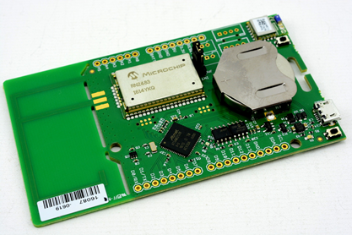

Το δίκτυο:

The Things Network. Δημιουργήσαμε μια νέα εφαρμογή στο TTN και προσθέσαμε τον αισθητήρα ώστε να μπορούμε να συνδεθούμε στα LoRa gateways για να αποστείλουμε δεδομένα. Το gateway που μας κάλυψε στην Κοζάνη ήταν της σχολής (ttn-kozani-icte).

Η εφαρμογή:

-Συνδέεται στο TTN,

-Κάνει live λήψη δεδομένων μέσω του MQTT broker,

-Κάνει push ειδοποιήσεις,

-Έχει αναπτυχθεί σε περιβάλλον Android Studio 3.4 με βάση το Android API 23.

